封面
投标报价文件

项目名称：120指挥中心空调改造
项目编号：BSRMYY-YNCG-2026-06009
采购人（名称）：重庆市璧山区人民医院
投标人（盖章）：
投标人地址：
联系人：
联系电话：
投标时间：

采购需求介绍

一、采购项目介绍
项目名称 | 数量 | 单位 | 总价限价（元）
120指挥中心空调改造 | 1 | 项 | 25763.72
- 技术要求（须完全响应）
服务内容
安装FP-1000风机盘管 3台  1.规格:详见右尺寸图  2.参数：详见右参数图  [工作内容]  1.拆除原有风口、风管、风阀等，并做好封堵工作  2.安装三台风机盘管（风机盘管为生产日期半年内的产品，且安装调试完成后需质保一年）  3.安装风机盘管相应配套的回风箱、铝合金衬管、管件、保温、风管、镀锌线管、UPVC 凝结水管、帆布软连接、电线、多芯电线、铜闸阀、不锈钢软接、出风口、回风口、支架及吊架、盘管控制器等配套设施 | 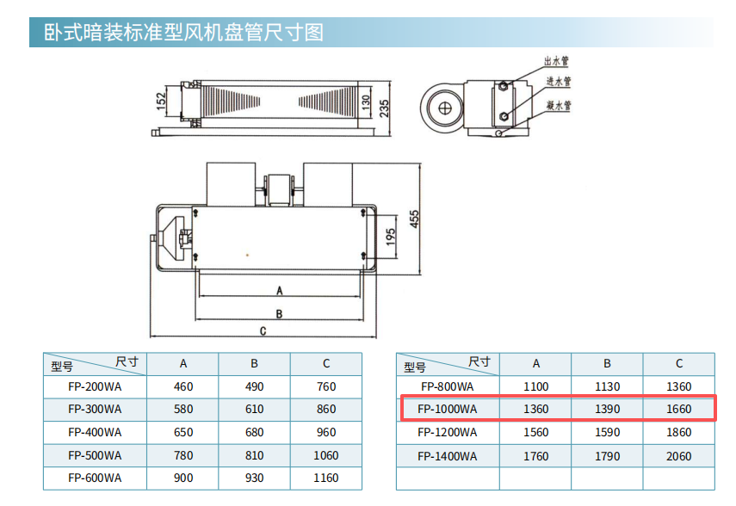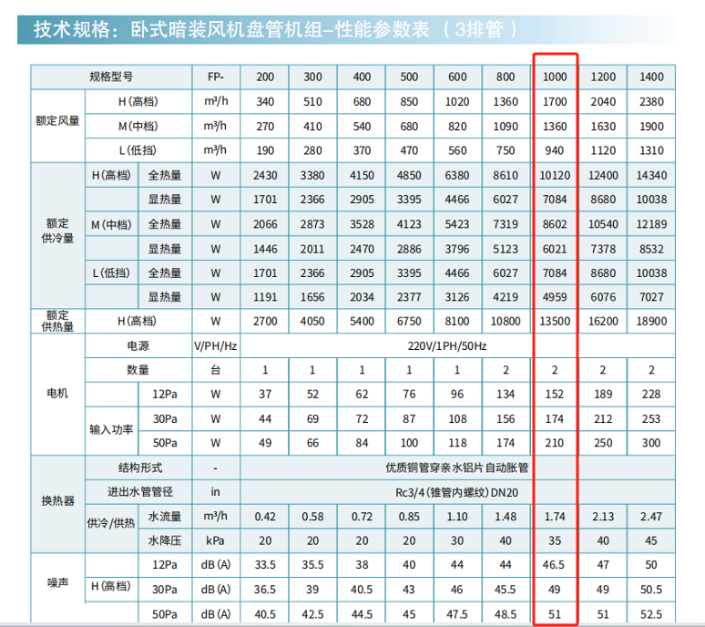
三、商务需求：（须完全响应）
（一）供应商资格条件
一般资质条件
1.具有独立承担民事责任的能力；如公司营业执照（须圈出符合资质要求的经营范围和有效期）；
2.具有良好的商业信誉和健全的财务会计制度（提供承诺函）；
3.具有履行合同所必需的设备和专业技术能力（提供承诺函）；
4.有依法缴纳税收和社会保障资金的良好记录（提供承诺函）；
5.参加政府采购活动前三年内，在经营活动中没有重大违法记录（提供承诺函）；
6.法律、行政法规规定的其他条件。
特定资格条件：
1.投标人具有安全生产许可证；投标人具有建筑机电安装工程专业承包贰级及以上资质证书。
2.安装人员须具有国家应急部下发的低压电工证、焊接与热切割作业证，其他包括但不限于国家现行或更新的法律法规要求必须具备的资格，供应商不能满足特定资格条件要求的不能参与投标，合同签订后发现有相关要求但供应商不具备相应条件的合同无效。
（二）项目最高限价
本项目最高限价25763.72元。报价包括但不限于新院区120指挥中心空调改造的安装费用、拆除费用、人工项目服务费、配套设备辅材费、资料装订及邮寄费、税费、保险费、验收检测费等完成本项目所需的一切费用。因成交供应商自身原因造成漏报、少报皆由其自行承担责任，采购人不再补偿。
（三）合同及交付期限
成交供应商在接到成交通知后20日内与采购人签订采购合同和廉政购销协议，供应商应指定销售代表姓名及联系方式，不得实施商业贿赂等不良行为。
成交供应商在签订合同后5日内完成制作安装。
（四）付款方式
验收合格后，供应商提供验收记录、发票等资料，采购人全额支付。如发现供应商提供虚假发票将把供应商列入院内不良记录供应商库，同时采购人有权拒绝支付发票内容的款项，并向有关部门进行举报。
- 验收方案
产品到货后确认规格、配置等符合招标文件要求作为初步验收，初步验收无异常由供应商进行改造安装及调试，改造完成并试运行1个月无异常才作为最终验收。验收由相关科室组织进行，按照采购招标文件服务要求及考核标准逐项验收，验收产生争议由采购人邀请第三方机构检测，费用由供应商承担。
（六）配套服务
1、供应商为采购人提供技术援助电话，在30分钟内响应解答采购人在使用中遇到的问题，及时为采购人提出解决问题的建议。电话咨询不能解决的，成交供应商应在24小时内派专业技术人员到达现场进行处理。
（七）服务效果考核
1、安装期间现场需设置安全警示标志；
2、规范安装，不能发生漏电事故；
3、安装完成后每3天巡检一次，发现故障或隐患及时处理；
4、安装工人作业需遵守国家及行业规范，以及医院的相关规定；
5、安装工人及现场的安全责任由投标供应商负责。
（八）投标保证金
无。
（九）履约保证金
无。
（十）其他要求
风机盘管为生产日期半年内的产品，且安装调试完成后需质保一年。
（十一）违约责任
未按采购人要求时限完成改造，每延长一日承担500元违约金；项目验收不合格或使用中发现服务质量缺陷，采购人有权要求供应商整改，整改期限为5日，整改期限届满仍未完成的供应商每日支付项目总金额千分之三的违约金，超过10日未能完成整改，采购人有权解除合同，并要求供应商承担合同总额30%的违约金，已经付款的供应商应全款退还采购人已经支付的款项；供应商服务引起的纠纷事故，每次承担1000元违约金，同时承担赔偿责任；未按配套服务要求提供服务的，供应商将承担200元/次的违约金；
出现下列情况之一的,采购人有权拒绝付款,并有权单方解除合同:
①交付和验收整改超期以及供应商主动要求终止合同的；②供应商所供产品出现技术和质量问题，未无条件更换同品牌、同规格、同型号产品和提出整改措施，或整改效果不达标的；③供应商提供虚假书面材料的(如:资质文件、合格证明等);④供应商未遵守《廉洁购销合同》相关条款的;⑤合同有效期内,未经招标人同意，供应商擅自转让债权变更收款公司信息的。⑥供应商相关资质文件未处于有效期内的(如:营业执照、许可证、授权委托书等);⑦供应商提供的服务或产品与合同约定或响应文件载明内容不一致的;⑧一个年度供应商连续发生5次违约行为的;⑨供应商及提供服务发生泄漏医院数据及患者隐私事件，采购人有权解除合同并要求供应商返还已支付款项并承担合同金额1倍的违约金;⑩使用中发现供应商提供服务或产品有质量或安全问题供应商未立即整改，采购人有权解除合同并要求供应商承担项目金额2倍违约金;⑪供应商交付前明知存在缺陷仍继续交付或交付后知晓缺陷未及时通知采购人并整改，采购人有权解除合同并要求供应商承担项目金额3倍违约金;因上述供应商原因导致采购人解除合同的，没有特殊约定的采购人有权要求供应商承担不低于合同结算总金额30%的违约金，有特殊约定的按照特殊约定执行。
因供应商及供应商服务或产品原因引发纠纷、造成采购人损失、受到处罚的（如供应商拒绝履约、在提供服务过程中损害采购人利益、供应商违纪违法行为、供应商提供服务或产品引发安全问题、故障问题供应商未及时响应造成严重后果等情形），应赔偿对采购人造成的直接和间接损失全额损失及承担相应法律责任。合同履行期间发生争议，协商无果由重庆市璧山区人民法院裁决。
（十二）无效响应情况（供应商投标前务必逐项核对）
1.供应商不符合规定的基本资格条件或特定资格条件；
2.最低评标价法不能完全满足技术要求、商务要求的；
3.供应商响应文件内容、目录及页码不全；
4.供应商营业执照未圈出经营范围、有效期的；
5.供应商的报价超过采购限价的；
6.供应商所提交的响应文件未按采购人要求签字、盖章、份数的；
7.供应商响应文件提供图片资料的，图片未占A4纸约 3/4 页面排版（便于采购人看清图片内容）
8..技术要求对照表佐证材料未按采购人附件要求标注信息所在具体页码并用用下划线标注所在位置（方便采购人及评审专家查阅，减少评审时间）；
9.一般技术参数提供佐证支撑材料，如技术白皮书、产品说明书、产品彩页宣传、生产厂家官网截图及下载链接网址；有“*”的技术参数需要提供供应商加盖鲜章的第三方检测报告，检测报告须完整体现招标文件*参数的检测结果。故意不提供或提供虚假的佐证材料视为无效响应；
10.供应商响应文件内容有与国家现行法律法规相违背的内容，或附有采购人无法接受的条件；
11.法定代表人为同一个人的两个及两个以上法人，母公司、全资子公司及其控股公司，在同一分包采购中同时参与投标；
12.分公司单独投标未取得总公司的授权；
13.单位负责人为同一人或者存在直接控股、管理关系的不同供应商，参加同一合同项下的政府采购活动的；
14.按照《财政部关于在政府采购活动中查询及使用信用记录有关问题的通知》财库〔2016〕125号，供应商列入失信被执行人、重大税收违法案件当事人名单、政府采购严重违法失信行为记录名单及其他不符合《中华人民共和国政府采购法》第二十二条规定条件的供应商，将拒绝其参与政府采购活动。
四.其他要求
（一）合同终止情形
出现不良事件；供应商廉洁违纪行为；供应商主动放弃等。
（二）中选标准
本项目采用最低评标价法评选。如超出投标报价、未在规定的时间内上交资料及资料不齐全的为无效报价。
（三）废标或流标情形
（1）首次询价无3家有效供应商，第二次有效供应商至少1家不做流标处理；
（2）供应商不能在规定时限内对响应材料的真实性和合理性进行说明；
（3）供应商存在围标、串标等违法行为；
（4）中选供应商存在虚假响应。
（四）供应商有以下情形之一的，将纳入采购人不良行为记录，采购人将终止与供应商合同，并取消其两年内参加采购人的药品、设备、耗材招标投标的资格：
（1）经人民法院判决认定构成行贿犯罪，或者犯罪情节轻微，不需要判处刑罚，人民法院依据刑罚判处免于刑事处罚的；
（2）行贿行为情节轻微，人民检察院作出不起诉决定的；
（3）被纪检监察机关以贿赂立案调查，并依法作出相关处理的；
（4）被列入国家、市卫生健康行政部门政务网站公布的商业贿赂不良记录名单的；
（5）被列入国家医疗保障局网站公布的价格招采信用评价“特别严重”和“严重”失信评定结果名单的；
（6）因行贿、违法经营等行为被财政、工商行政管理、食品药品监管等部门列入不良执业记录或作出行政处罚的；
（7）因串通投标、无正当理由不与采购人签订合同、提供虚假材料谋取中标、中标后提供假冒伪劣产品或无正当理由拒绝履行协议等严重违法失信行为的；
（8）法律、法规、规章规定的其他情形。
（五）其他注意事项
（1）凡有意参加投标的供应商，请于公告发布之日起至报名截止时间之前，在璧山区人民医院官网下载查看本项目采购文件以及变更公告等所有项目资料，无论供应商下载查看与否，均视为已知晓所有招标实质性要求内容；
（2）无论招标结果如何，供应商参与本项目的所有费用均自行承担；
（3）本次采购过程中如产生专家评审等相关费用将由成交供应商承担；
（4）成交供应商未在规定时间内签订合同、拒绝签订履行采购合同的，采购人将纳入供应商不良行为记录进行管理；
（5）其他未尽事宜由供需双方在采购合同中详细约定；
（6）本项目不接受联合体参与投标；
（7）采购人在中华人民共和国境内使用成交供应商提供的货物及服务时免受第三方提出的侵犯其专利权或其它知识产权的起诉。如果第三方提出侵权指控，成交供应商应承担由此而引起的一切法律责任和费用。
（8）如投标人违反《中华人民共和国政府采购法》《中华人民共和国政府采购实施条例》等相关规定，采购人将按规定追究投标人法律责任。

（六）投标档案袋密封要求（务必密封严实，密封不严采购人有权拒绝接收），如下图：
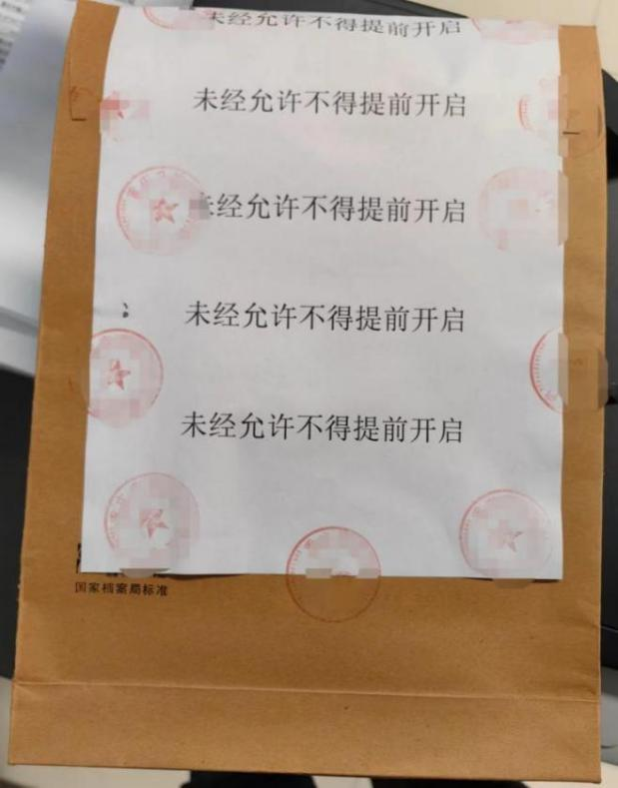
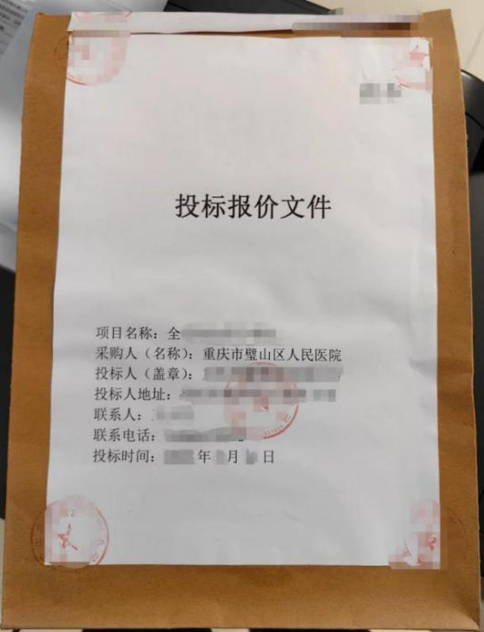
投标书
重庆市璧山区人民医院：
我们收到贵院 的邀标文件（编号 ），经详细研究，愿意参加投标。提交下述文件正本一份，副本三份。文件包括：（注供应商提交的响应文件未按询价文件要求签字、盖章、份数、顺序、内容，视为无效投标）
1.一般资格条件（营业执照和承诺函）
2.特定资格条件
3.法定代表人身份证明书
4.投标人法定代表人授权委托书
5.报价表及明细表
6.技术参数对照表及佐证材料
7.商务要求对照表
8.供应商类似项目业绩资料
9.其他可以证明投标人有能力完成本项目的佐证材料
10.供应商自愿提供其他资料
11.配套服务承诺
12.投标廉政承诺书

投标单位（盖章）：
年 月 日
附：各种模板资料
（一）一般资质条件
1.具有独立承担民事责任的能力；如公司营业执照（须圈出符合资质要求的经营范围和有效期）；
2.具有良好的商业信誉和健全的财务会计制度（提供承诺函）；
3.具有履行合同所必需的设备和专业技术能力（提供承诺函）；
4.有依法缴纳税收和社会保障资金的良好记录（提供承诺函）；
5.参加政府采购活动前三年内，在经营活动中没有重大违法记录（提供承诺函）；
6.法律、行政法规规定的其他条件。
（二）特定资格条件：
1.投标人具有安全生产许可证；投标人具有建筑机电安装工程专业承包贰级及以上资质证书。
2.安装人员须具有国家应急部下发的低压电工证、焊接与热切割作业证，其他包括但不限于国家现行或更新的法律法规要求必须具备的资格，供应商不能满足特定资格条件要求的不能参与投标，合同签订后发现有相关要求但供应商不具备相应条件的合同无效。

基本资格条件：供应商营业执照（圈出经营范围及有效期，图片占3/4页面）
基本资格条件承诺函
致重庆市璧山区人民医院：
我方作为本次政府采购项目的投标人，现就本项目资格要求作出如下承诺：
1.具有良好的商业信誉和健全的财务会计制度，财务状况良好，能够满足本项目履约需要。
2.具有履行合同所必需的设备和专业技术能力，具备完成本项目采购内容的相应实力。
3.有依法缴纳税收和社会保障资金的良好记录，无欠缴、违法违规等不良情形。
4.参加政府采购活动前三年内，在经营活动中没有重大违法记录，未被列入失信被执行人、重大税收违法失信主体、政府采购严重违法失信行为记录名单。
我方承诺上述内容真实有效，如有虚假，自愿承担一切法律责任及取消投标资格、中标无效等后果。

特此承诺。

（供应商名称并加盖公章）
年 月 日

法定代表人身份证明书

法定代表人身份证明书
致：重庆市璧山区人民医院：
___________（法定代表人姓名）在____________（投标人名称）任____________（职务名称）职务，是（投标人名称___________________的法定代表人。
特此证明。
（附：法定代表人身份证复印件）

（投标人公章）
年 月 日

投标人法定代表人授权委托书
投标人法定代表人授权委托书（格式）

日 期：
致：重庆市璧山区人民医院
（投标人名称）是中华人民共和国合法企业，法定地址 。
（投标人法定代表人姓名）特授权 （被授权人姓名、身份证号码、电话号码）代表我单位全权办理对上述项目的投标、谈判、签约、验收、结算等具体工作，并签署全部有关的文件、协议及合同。
我单位对被授权人的签名负全部责任。
在撤消授权的书面通知以前，本授权书一直有效。被授权人签署的所有文件（在授权书有效期内签署的）不因授权的撤消而失效。
被授权人签名： 投标人法定代表人签名：
职 务： 职 务：
联系电话：
（附身份证或护照复印件）
投标人公章：

报价表及明细表
报价表
重庆市璧山区人民医院（采购人名称）:
我方收到你单位 （项目名称）的询价采购文件，经详细研究，决定参加该项目的询价。
- 愿意按照询价采购文件中的一切要求，提供本项目的服务，按总价报价为人民币大写： 元，人民币小写： 元。
- 我方现提交的响应文件为：加盖鲜章纸质件。
3．我方承诺：本次询价的有效期90天。
4．我方完全理解和接受贵方询价采购文件的一切规定和要求及评审办法。
5．在整个询价采购过程中，我方若有违规行为愿接受相关法律处罚。
6．我方若中选，将按照询价结果签订合同，并且严格履行合同义务。本承诺函将成为合同不可分割的一部分，与合同具有同等的法律效力。
7.采购人有权与供应商在二次议价时对于招标文件不明晰的内容进行商务谈判，进一步明确需求。
供应商名称（公章）：
年 月 日

报价明细表
序号 | 采购人需求项目名称 | 规格 | 数量 | 单价（元） | 合计（元）
1
2
3
4
5
6
7
8
9
10
11
 | 总计（元）

备注：1.本表可根据项目实际情况调整，并逐页盖章；
2.若设备涉及专机专用耗材、试剂请单独报价，并作出重庆市最低价承诺，供采购人参考；

供应商名称（公章）：

年 月 日
技术参数对照表
（投标人公章）
序号 | 询价通知书详细要求 | 响应文件具体响应情况 | 是否偏离  （正或负或无） | 佐证材料（页数）
备注：1.对照表内容应包含“技术参数”中的全部内容，逐条响应；
- 须提供相应支撑材料，并标明页码，否则为无效投标；
- 此表可增减。
- 响应文件具体响应情况部分请注明自身技术参数或具体内容，不得照搬参数需求内容，否则视为无效响应；佐证材料对应页码的对应位置应用下划线标注出来，否则视为无效响应。
技术参数对应的佐证材料
商务要求对照表
（投标人公章）
类别 | 询价通知书详细要求 | 响应文件具体响应情况 | 是否偏离（正或负或无）
基本资格条件
特定资格条件
项目最高限价
合同及交付期限
付款方式
验收方案
配套服务
服务效果考核
投标保证金
履约保证金
其他要求
违约责任
无效响应情况
备注：按照采购人全部商务要求逐条响应，此表可增减。响应内容不得完全照搬采购人要求，如采购人商务要求质保≥3年，供应商响应必须明确具体质保年限。
供应商类似项目的业绩资料（如合同、发票、验收资料等）。

其他可以证明投标人有能力完成本项目的佐证材料（如供应商简介、本项目人员安排等）
供应商自愿提供其他资料
配套服务承诺
配套服务承诺
（主要包括售后网点、响应时间等）

投标廉政承诺书
根据国家廉政建设的有关规定，为了做好耗材、货物、服务、工程等采购过程中的党风廉政建设，保证医院资金的安全和有效使用以及投资效益，我公司做如下廉政承诺：
一、投标人遵守党、国家、行业、医院的廉政纪律要求，已对相关相关人员进行法律法规培训。
二、投标资料真实可靠，不虚假投标，不随意撤回、撤销投标，中选后15天内签署合同。
三、坚持公开、公正、诚信、透明的原则投标，不损害国家、医院及第三方合法权益。
四、建立健全公司内部廉政制度，开展廉政教育，公布举报电话，监督并认真查处违法违纪行为。
五、在采购活动中如有违反廉政规定的行为，及时公开并予以纠正。
六、如需方工作人员有违反廉政纪律要求的行为，将主动向医院纪检监察室进行举报。
七、不得以任何理由向与采购相关的各部门工作人员行贿或赠礼金、有价证券、礼品。
八、不得以任何名义为与采购相关的各部门工作人员报销应由其单位或个人支付的任何费用。
九、不得以任何理由安排与采购相关的各部门工作人员参加宴请及娱乐活动。
十、不得为与采购相关的各部门工作人员购置或提供通讯工具、交通工具和高档办公用品等。
十一、违纪违法责任
我公司违反本承诺给采购方造成损失的，予以足额赔偿；若违反七、八、九、十条规定，发现一次按每次查处金额的10倍支付违约金；签订采购合同后才发现违规行为，按采购合同和医院供应商黑名单制度进行管理，情节严重的采购方有权要求终止合同，对触及刑法者移送司法机关处理。
十二、本承诺作为采购前廉洁竞争承诺，中选后供应商还应单独签订购销廉政协议。
承诺方： （签字并加盖企业公章）
供应商公司名称并盖章：
法人或被授权代表人签名：
年 月 日

